TIPOGRAFIA “ MOLINI “

Fabrizio Bonomo; Della serie … Laboratori artigiani che resistono nel Centro storico di Padova. La tipografia Molini si trova in un angolo misconosciuto di via Altinate, nascosto dietro (letteralmente!) il cubo di acciaio e cemento del negozio Coin, ed è quanto rimane di una realtà storica di Padova, attiva già all’inizio del Novecento e ricostruita dopo il bombardamento che nel 1944 distrusse l’area degli Eremitani.
La tipografia è storica in tutti sensi, sia perchè non ha mai interrotto la sua attività da oltre cent’anni, tramandata da padre in figlia e poi da chi lavorava con loro, sia per l’uso di macchine e strumenti, molti degli anni Cinquanta, che hanno fatto la storia della stampa fino a venti anni fa, come le Heidelberg monocolore con le quali è possibile lavorare ancora con i caratteri mobili in piombo, che il tipografo esperto (ci lavora da cinquant’anni) trova nei cassetti e maneggia con abilità nonostante siano minuscoli rettangolini, con il carattere sul lato più piccolo e non visibile. Lo sviluppo tecnologico, in particolare le fotocopiatrici e le stampa in digitale, ha tagliato le gambe a questo tipo di laboratori artigiani, praticamente scomparsi ovunque, non solo nel centro storico di Padova, però è significativo che ci siano ancora clienti che si fanno stampare carte da lettera intestate, biglietti da visita, buste, calendari, agende, cataloghi ecc.
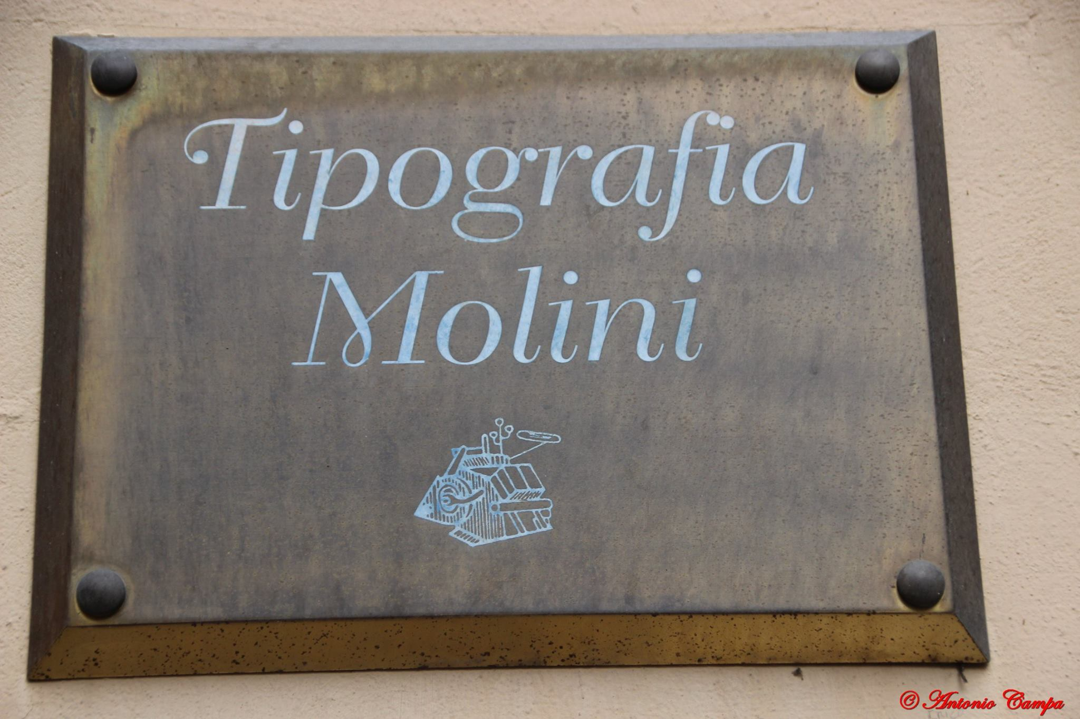
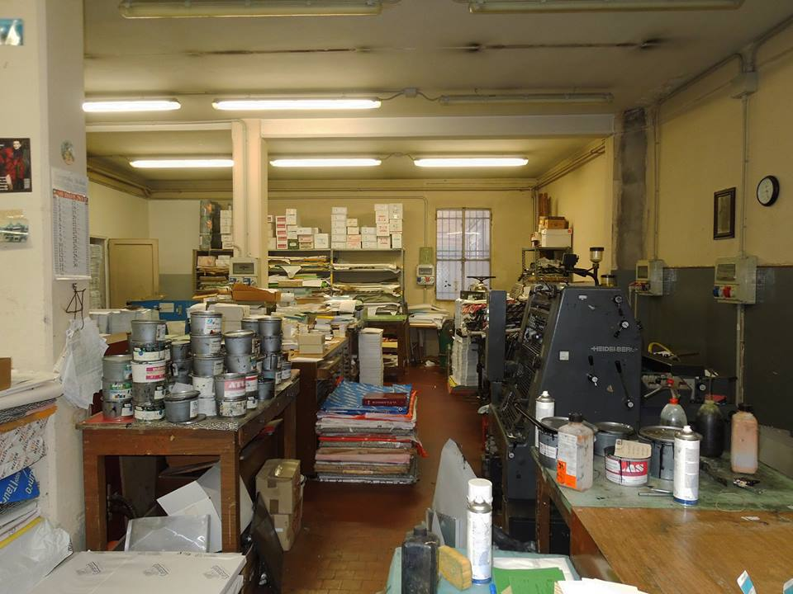
Una delle macchine, che stampa anche (e ancora) su basi composte con caratteri mobili d'altri tempi
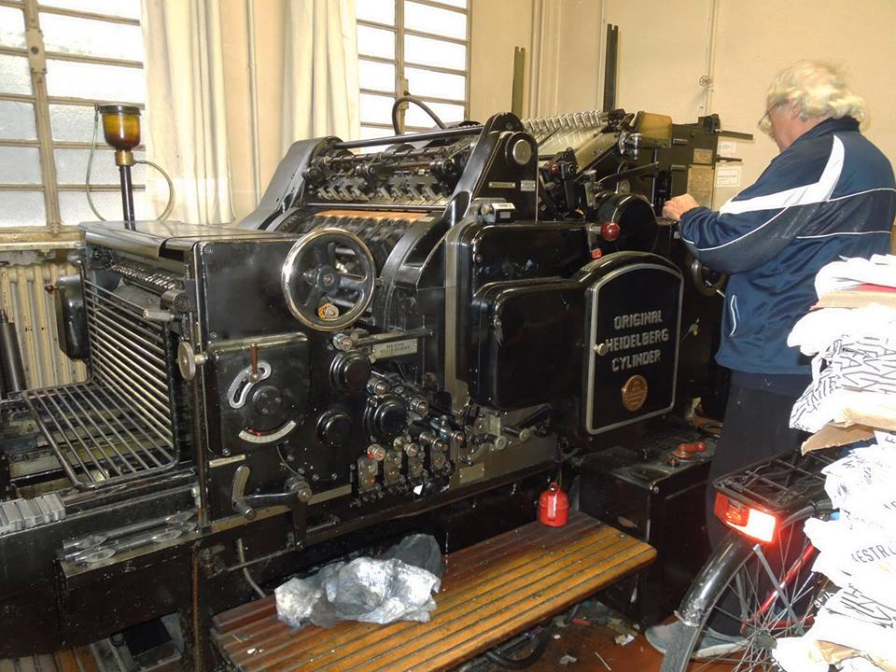

Vicolo Altinate
